«Таза оқулық» атты акция ақпараты.

Мектебімізде 15.09.22 ж күні Жас Ұлан ұйымы және Парламент Ұйымының ұйымдастырылуымен «Таза оқулық» атты акция ұйымдастырылды. Акция барысында Мектеп президенті, Кітапханашы және Аға тәлімгер 4-11 сынып арасында оқушыларының оқулықтарын тексерді. Тексеріс барысында оқулығы қапталмаған, кірлеген оқушыларға ескерту айтылып, тапсырма берілді.Мақсаты: Оқушыларға білімнің кітап арқылы берілетіні ұғындырыру. Оқулықты құрметтей білуге,ұқыптылыққа, адамгершілікке тәрбиелеу.
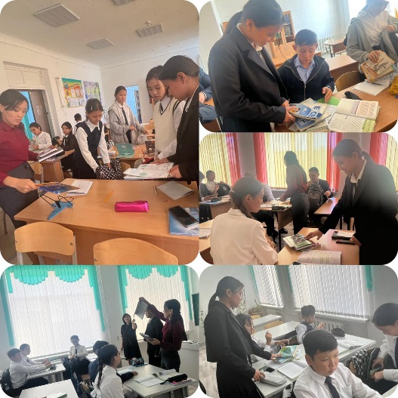

Информация об акции "Чистый учебник".
В нашей школе 15.09.22 была организована акция «Чистый учебник» с организацией Молодежной уланской организации и Парламентской организации. В ходе акции президент школы, библиотекарь и старший воспитатель проверили учебники учащихся 4-11 классов. В ходе проверки школьники, чьи учебники не были упакованы и испачканы, были предупреждены и получили задание.
Цель: сделать так, чтобы учащиеся поняли, что знания даются через книги. Воспитание уважения к учебнику, осторожности, вежливости.

